DAGREIS: Dinsdag 3 juli 2012 -
’s-HERTOGENBOSCH & HOOGSTRATEN
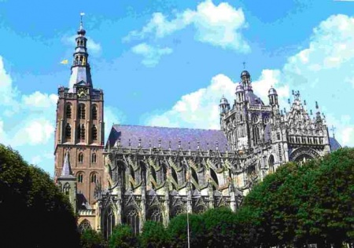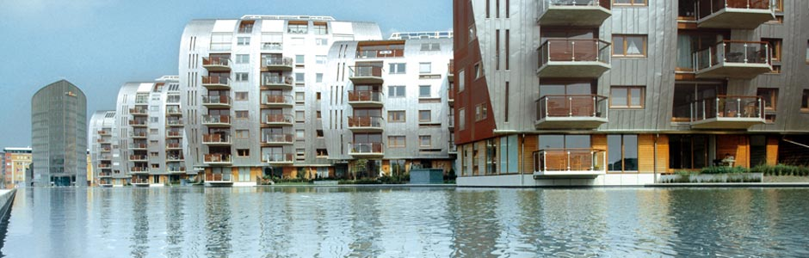

Na de 2 vorige succesvolle reisbestemmingen dicht bij huis, gaan we nu wat verder reizen, nl. naar het Nederlandse ’s-Hertogenbosch , in de volksmond ‘ Den Bosch’ genoemd, een vestigings-, bisschop- en voormalige garnizoenstad. Met een bevolking van ongeveer 141.900 is het naar inwonersaantal de vierde stad van Noord- Brabant na Eindhoven, Tilburg en Breda. De toeristische aantrekkingskracht van ’s-Hertogenbosch is groot.

De stad staat bekend om haar indrukwekkende historische ambiance, met o.a. de Sint-Janskathedraal, het Stadspaleis, de Stadswallen, en haar meer dan 500 rijks- en gemeentemonumenten. De hertogstad koestert ze, maar heeft ze allang verweven in haar moderne karakter. Het duurzame Paleiskwartier, één van Nederlands architectonisch mooiste wijken met de grootste zonneboiler van het land, speelt hier een grote rol. Nieuwe activiteiten in de oude koekjesfabriek Verkade: theater, film… Verder is de binnenstad rijkelijk voorzien van gezellige en sfeervolle eetgelegenheden en winkels, hun intieme karakter zijn de trots van ’s-Hertogenbosch. Ook de rondvaarten op de gerestaureerde Binnendieze of de Dommel bieden je de stad onder- of bovengronds te bewonderen. Wie er nog nooit is geweest, waant zich in Venetië. Nog publiekstrekkers zijn, ‘ het Jeroen Bosch- en Noord-Brabants museum’. ’s-Hertogenbosch is een stad waar u niet alles in één dag kan bekijken, maar we trachten u met Bart toch veel aan te bieden.
We vertrekken in de Europalaan om 6u30 richting Antwerpen, onderweg koffiestop zoals gewoonlijk, dan rechtstreeks richting ’s-Hertogenbosch. Aansluitend stadsrit en -wandeling. Middagmaal. In de namiddag rondvaart op de Dommel of Binnendieze, bezoek aan het Paleiskwartier. Er zal ruim de tijd zijn om een terrasje te doen en proeven van de ‘Bossche bollen’ mag zeker niet ontbreken. Op de terugweg als afsluiter bezoeken we Hoogstraten, met zijn indrukwekkende bakstenenkerk en -toren, als één van de hoogste van de wereld, een ‘triomf der bakstenen’. Avondstop. Thuiskomst: omstreeks 22u30
Kostprijs: Niet-leden: € 65,00 – Leden: € 60,00 p. persoon - zijn inbegrepen: moderne autocar met alle comfort- en veiligheidsvoorzieningen, parkingkosten, btw, fooi chauffeur, de gidsbegeleiding van Bart Bels, ontbijtstop, middagmaal, rondvaart. Inschrijven: Telefonisch bij Rosa Vermeersch – tel. 09/374.32.22 of via e-mail: rosa.vermeersch@skynet.be of antoinette.vandeginste@telenet.be vóór 27 juni 2012
Betaling via overschrijving met vermelding van uw meisjesnaam op rekening van
KVLV – Aalter. BE91 7374 0107 8976
Na betaling bent u definitief ingeschreven.

